NJK
NJFF

Vår ref: 401.1/BN | Deres ref: | Hvalstad, den: 18.01..11

Agenda
Sted: NJFFs administrasjon, Hvalstadåsen 5, 1378 Nesbru.
Tid: 18.januar kl 10:00
Møte var et initiativ fra NJK v/Niels Brandstrup – som en oppfølging av tidligere møte
i NKU der villsvinproblematikken ble diskutert.
Både NJFF og NKK ser at villsvinet er kommet for å bli i den norske fauna. For å være i forkant av utviklingen, særlig hva gjelder bruken av hunder, ble det derfor foreslått et møte.
Tilstede:
Niels Brandstrup – NKK/NJK
Lena Kjempengren – NKK/NJK
Webjørn Svendsen – NJFF
Bertil Nyheim – NJFF (ref)

Følgende saker var satt opp som agenda:
1. Villsvin
NJFF innledet litt om dagens status. Erfaringer fra Sverige.
Fra jegersiden har det vært en ønsket utvikling at arten sprer seg i Sverige, og det er nok mange steder at arten har fått litt hjelp til å spre seg. Denne utviklingen vil vi kunne se i Norge også.
Det første villsvinet ble skutt i 2001 i Aremark og Marker kommuner, det som antagelig vil være kjerneområdet for etablering i Norge. Frem til i dag er det sannsynligvis skutt mer enn 100 dyr. Det er også skutt enkelte dyr flere andre steder på Østlandet
Våren 2010 ble det avholdt et møte om status og utvikling av villsvin. Her stilte DN, NJFF, Bondelaget, Skogeierforbundet, andre interesseorg. og kommunerepresentanter
På dette møtet kom det frem nye tanker omkring arten, fra å være en uønsket art som skulle bekjempes går det nå i retning at vi må være i forkant i forvaltningen.
I Sverige skytes det nå mellom 50 – 100 tusen villsvin årlig og bestanden anslås å øke med nærmere 25% årlig.
Jakt på villsvin har noen utfordringer
- Jaktutøvelsen bør rettes mot ungdyr. Om ikke er faren større for ukontrollert spredning.
- Den etiske siden, raske dyr, ofte i bevegelse.
- Nattaktive – men enkle å få på åte.

Utfordringer ved bruk av hund
- Det er ikke ønskelig med for skarpe hunder. Slike egenskaper kan føre til skadde hunder og svin som blir angrepet og skadet eller drept av hunder under jakt.
- Det er en hel klar målsetning at når hunder skal brukes på jakt etter villsvin skal det være som enkeltindivider, IKKE som pack.
Ettersøk – med økt antall fellinger av villsvin i Norge vil vi også få økt behov for ettersøkshunder. I dag har vi et veldig godt system med ettersøkshunder/ekvipasjer for hjortevilt, og det vil være naturlig at disse ekvipasjene også i fremtiden kan ta på seg ettersøksoppdrag etter svin.
Ved fremtidig skolering og kursing av ettersøksekvipasjer vil individsporing være veien å gå.
Om man skal anta noe om spredningshastigheten - 10-15 år kan villsvinet være spredd over store deler av østsiden av Oslofjorden.
Videre oppfølging:
Utøvelsesforskriften vil komme på høring i 2011 – her må alle parter være med.
Tidlig involvering av alle interessegrupper vil være svært viktig – her må både NJFF og NKK følge med. NJKs hovedoppgave blir å få ferdig de nødvendige prøveregler for testing av hundene som skal brukes til jakt på villsvin. Her er det naturlig å basere seg på de svenske reglene.
2. Hihunder – muligheter og utfordringer
NJK – Det er en viss aktivitet på hihundsiden i form av hitrening og kunsthiprøver, men aktiviteten har sunket de siste årene. Dette skyldes tildels at nye kunsthi ikke har kommet til for å erstatte nedlagte kunsthi. Årsaken til dette er bl.a. mye usikkerhet om hvorvidt vi kan fortsette med denne formen for jaktprøver. Vi håper på en avklaring av situasjonen som en følge av den nye dyrevelferdsloven. Det er viktig at erfaring og kunnskap om hijakt ikke forsvinner. Hihunder vil være nødvendig både for jakt, ettersøk og forvaltning av uønskede dyrearter, samt smittebegrensning og smitteforebygging.
Konkurransemomentet er helt fjernet fra hiprøvene. Man har fortsatt en kvalitetsvurdering og en hund kan premieres med alt fra 0. premie til 1. premie med cert på en prøve. Hunden kan også bli jaktchampion. Etter oppnådd jaktchampionat (hi) kan hunden ikke lenger delta på hiprøver. Hundene vurderes ikke lenger opp mot hverandre på hiprøver, dvs. ingen rangering foretas. Dette er gjort for å understreke at aktiviteten utelukkende er viktig for å vurdere avlsresultatet, samt som forberedende trening av jakthunder. Hiprøver er ikke en konkurransegren og dette bør underbygge troverdigheten omkring målet med hiprøver. Det er ønskelig med forskrifter som gjør at vi ikke er avhengig av oppfatningen rundt hiprøver og – trening innen den enkelte kommune når kunsthianlegg ønskes etablert. Med økende interesse for hijakt er også interessen for hitrening og hiprøver økende, mens tilbudet er knapt.

NJFF – fra jegersiden er det viktig at denne jaktformen ivaretas. Dette både hva gjelder jakt på nye arter (mårhund), men også for å ivareta en gammel tradisjon og utrolig spennende jaktform.
Rådet for Dyreetikk har uttalt at de ser på hi-jakt som unødvendig og dermed at prøver/tester for hi-hunder som unødvendige.
Reveprosjektet til NJFF ”På sporet av rødreven” viser at 16% av alle rever som ble skutt vårvinteren 2010 ble felt for hi-hund.
NJFF orienterte om sin satsing på Jakt og Fiskesenteret i Flå – her er det planlagt test/prøveanlegg for hihunder. Dette for å kunne skolere gode hihunder, men også for å kunne demonstrere og øke kunnskapen hos både motstandere og forkjempere av jaktformen. Ofte er motstanden basert på kunnskapsløshet. Dette ble godt mottatt av møtedeltagerne.
NJFF kontakter hihundmiljøet (NTK og NDF) for å få bygget hiet etter riktige mål og spesifikasjoner. Skal kunsthiet eventuelt brukes til konkurranse må det inspiseres og godkjennes av NJK.
NJFF er orientert om at det i henhold til reglene er kun NTK og NDF som kan arrangere hiprøver i Norge.

Vedlegg 3:
Kunsthi – Det lille heftet om kunsthitrening
Interne retningslinjer for revehold og trening av hund i kunsthi.
Villsvin i Norge – semesteroppgave UMB

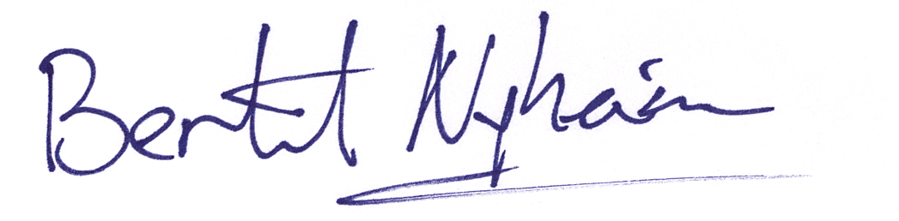
Bertil Nyheim (Ref)
Jaktkonsulent

